
Année 2021-2022

RAPPORT DE PROJET PROJET - FIL ROUGE

« CHIFAE»

Projet réalisé par :

Elhassnaoui Abdelouahab

Projet encadré par :

Kamal Bouhfid

Youcode

REMERCIEMENTS

Premièrement , Je profite de l'occasion pour remercier et exprimer tout particulièrement notre gratitude aux personnes suivantes, pour leur dévouement et leur soutien dans la réalisation de ce projet :

• M. Kamal Bouhfid est mon formateur et suiveur de mon projet pour ses conseils éclairés, sa patience, sa disponibilité et la confiance qu'il nous a accordée tout au long de la période de formation.

• YOUCODE et tous le staff pour leur collaboration professionnelle tout au long de cette expérience et pour avoir partagé avec nous une partie de leur expertise et expérience professionnelle.

SOMMAIRE

- INTRODUCTION.

II. BESOINS ET OBJECTIFS DU PROJET.

    - Présentation de projet.

    - Motivation et objectifs.

III. GESTION DE PROJET.

      - Cahier des charges

      - Diagramme cas d’utilisation

      - Diagramme de classe
      - Diagramme de Séquence

IV. DEVELOPMENT TECHNIQUES.

- BIBLIOGRAPHIE.

VI. Résumé

INTRODUCTION

Dans le cadre de notre formation en développement web et web mobile à YouCode Safi, on a réalisé un projet de fin d'année qui a comme thème ‘chifae ‘ permettant le partage des différents contenus ’ afin de concrétiser nos acquis durant cette formation.

BESOINS ET OBJECTIFS DU PROJET.

Présentation de projet :

Chifae : est une plateforme visant à l’amélioration des procédures de réalisation des caravanes médicales, par la centralisation de toutes ces procédures un seule endroit accessibles par toutes les parties prenantes. (Médecins, délègues du ministère de la santé, associations, sponsors, volontaires … ETC). La plateforme propose de la mobilisation de toutes parties prenantes de ces initiative dans une seule plateforme tout en créant un liaison de professionnalisme, de transparence et de confiance entre toutes les parties prenantes.

Motivation et objectifs :

Notre projet est conçu de manière à permettre une large participation des organisateurs de campagnes médicales sous la forme de commentaires de blog, de suivis et des derniers articles de contenu technique. Ce système prend également en charge la création et le traitement de contenu par plusieurs utilisateurs, de sorte que chaque utilisateur est autorisé à accéder à des sections spécifiques en fonction du rôle de l'utilisateur et de sa contribution à ce système.
J'ai personnellement choisi de travailler sur ce projet car c'est un projet social qui aborde la problématique de l'organisation des convois médicaux, qui connaît plusieurs problèmes, notamment dans la coordination entre les partenaires et les acteurs du domaine de la santé.
Je vais essayer de faire de mon mieux pour apporter ce projet en existence.

GESTION DE PROJET :

Cahier des charges :

1) Présentation de besoin :

Comme tout le monde au Maroc sait que le secteur de la santé connaît plusieurs problèmes, dont le manque d'hôpitaux et des ressources humaines et l'absence de mécanismes de communication entre les responsables de la gestion. Nous enregistrons également des erreurs au niveau d'organiser des convois médicaux par les associations civiles.

2) Détaillez de notre site web :

Il s'agit d'une plateforme qui organise des convois médicaux fondé dans le but de faciliter de gestion des évènements médicaux.

Le site aura la zone administrative et la zone publique séparées les unes des autres, la commission régionale du ministère de la Santé, l'association organisatrice et les médecins.

La zone d'administration ne sera disponible que pour les utilisateurs administrateurs connectés et la zone publique pour les utilisateurs bénévoles réguliers et généraux.
- Diagramme cas d’utilisation (super admin)
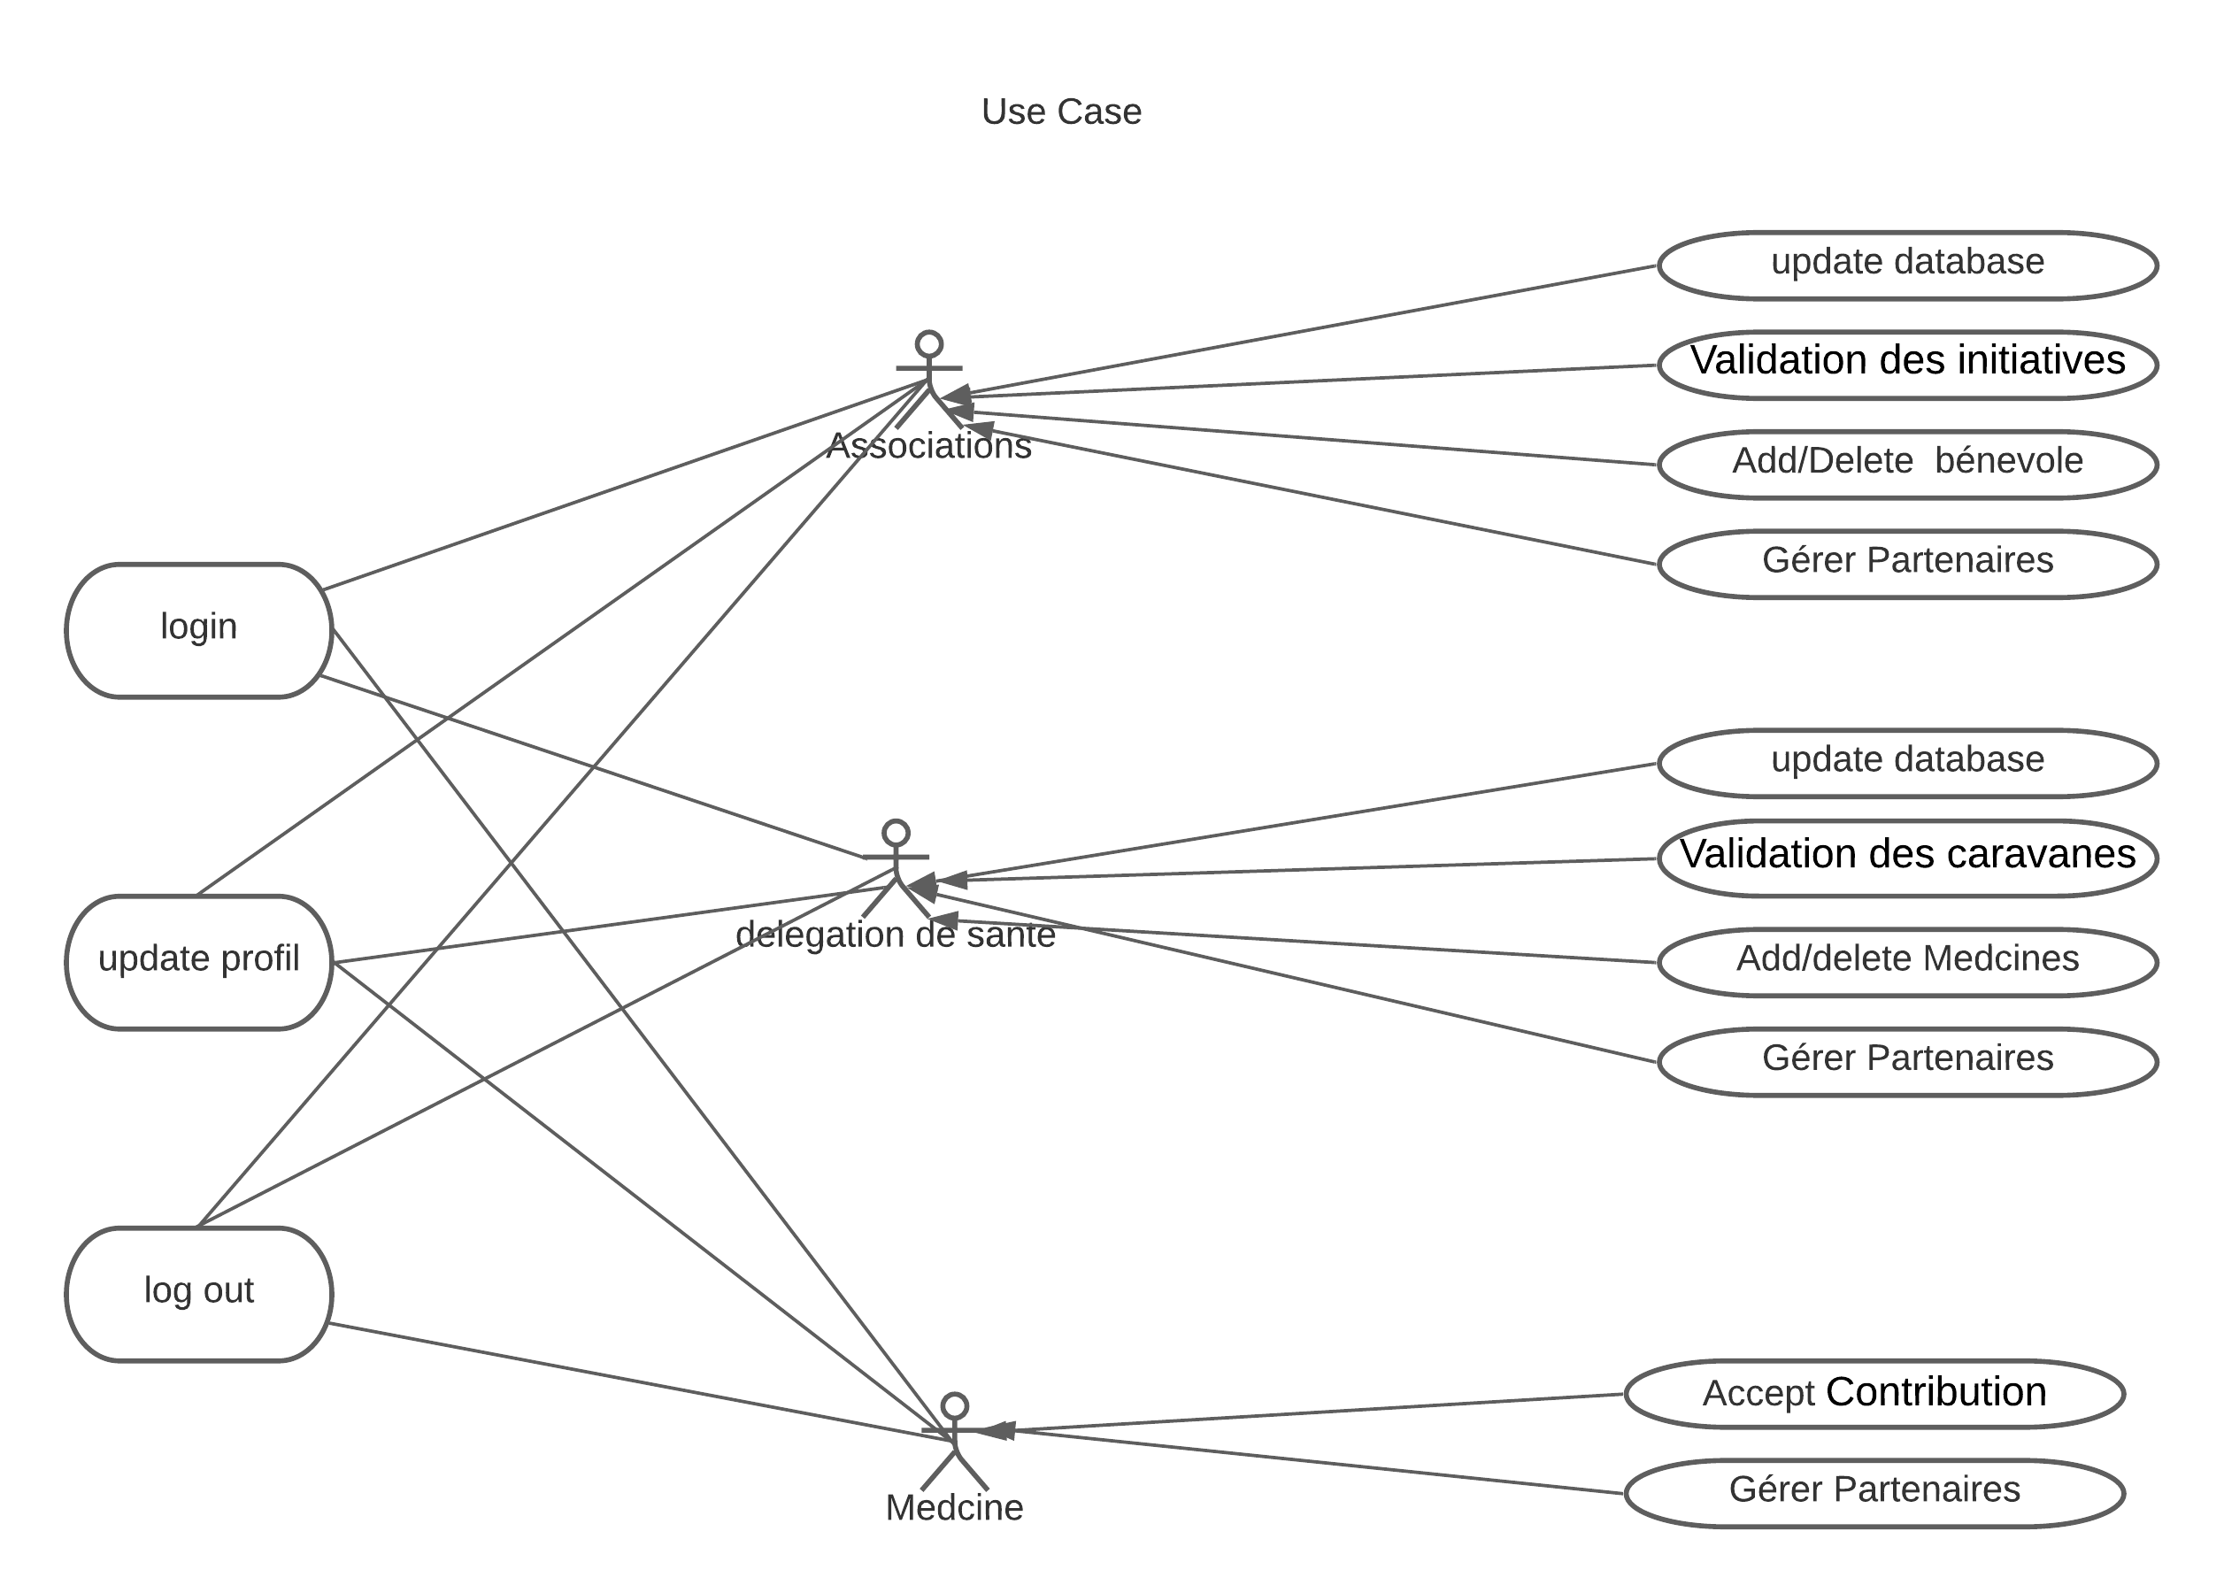

Figure 1 : Diagramme de cas d’utilisation pour Les administrateurs de l’application

Le Diagramme si dessous représente les différentes

Fonctionnalités que possède les administrateurs (super admin) de l’application pour faire la gestion. L’utilisateur doit s’authentifier et accédé a l’application pour faire l’inscription et la déclaration des évènements.

- Diagramme de Classe

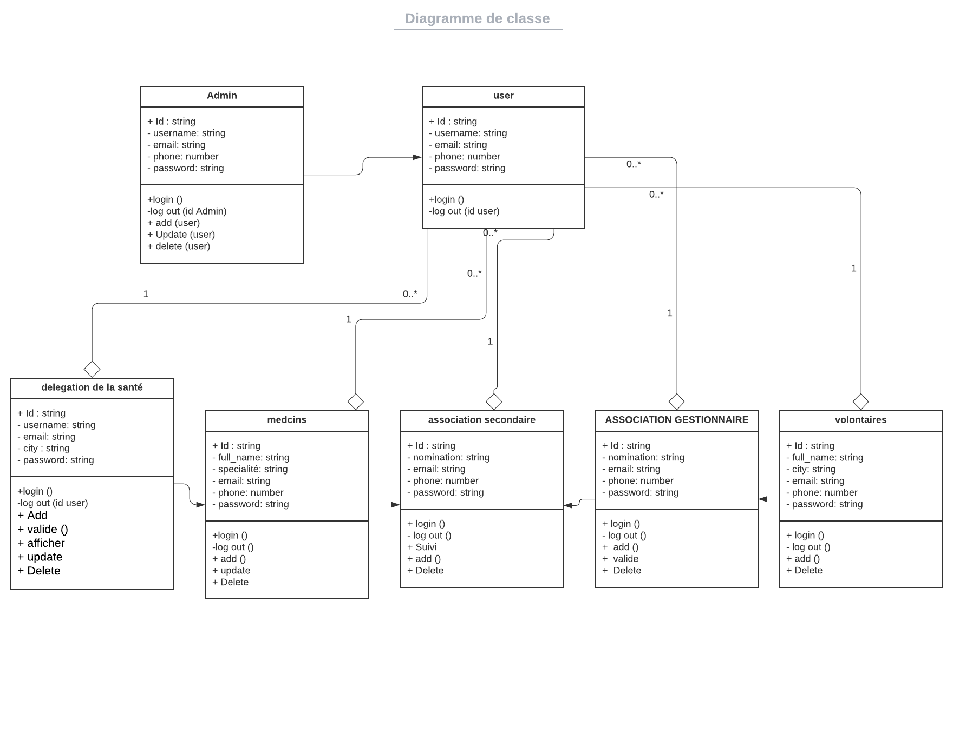

Figure 2 : Diagramme de classe pour l’application

On a utilisé cinq classes pour la conception du projet qui contient :

- Délégation de la santé

- Médecins

- Association secondaire

- Association Gestionnaire

- Volontaires

- Diagramme de séquence
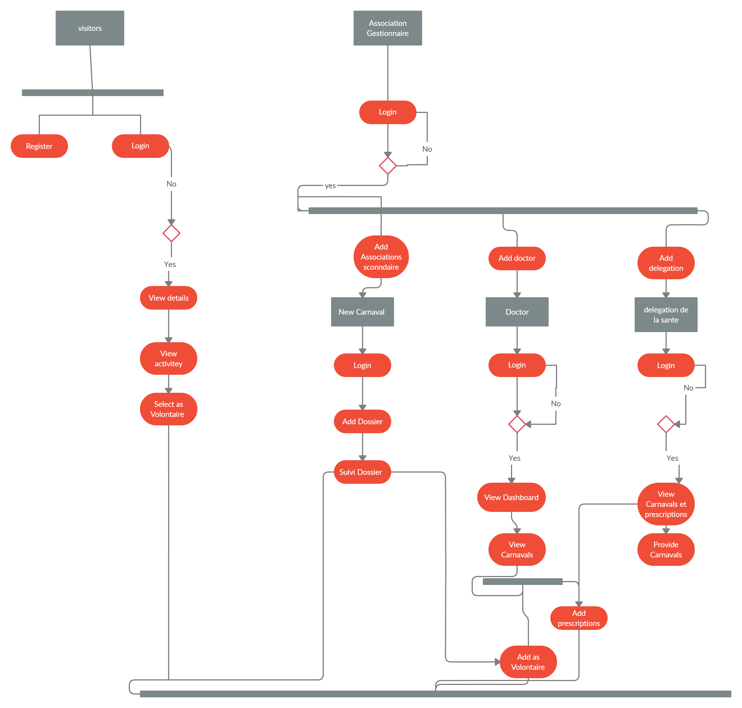

Figure 3 : Diagramme de séquence

Le Diagramme si dessous représente les différentes fonctionnalités que possède pour faire la gestion des utilisateurs

Réalisation

Figure 1 : la page d’accueil

Contient quatre sections suivantes :

- Dashboard

- About US
- Contact Us
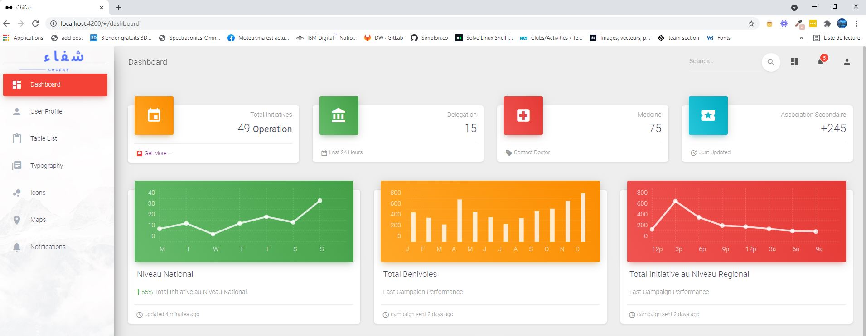
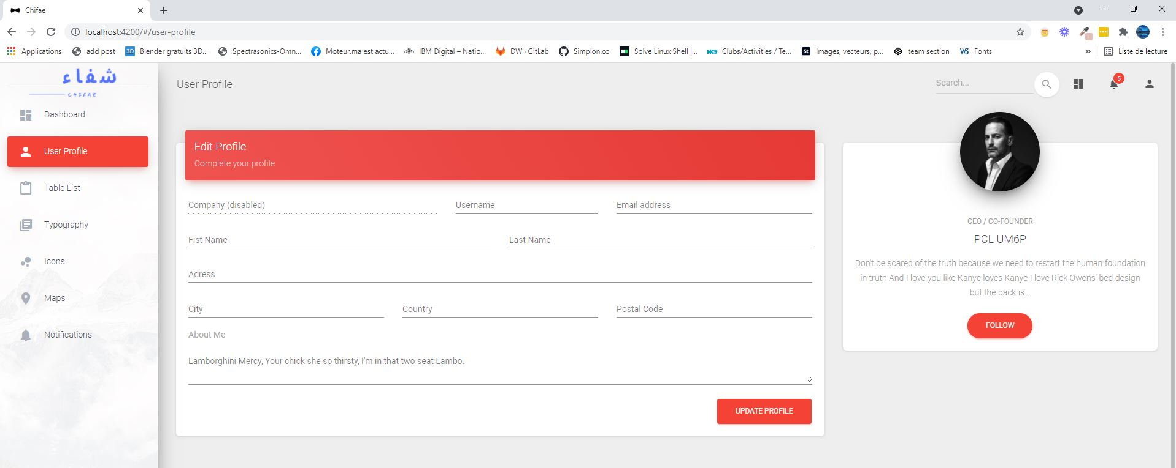
Figure 2 : User-Profile

Figure 3 : Dashboard des événements :

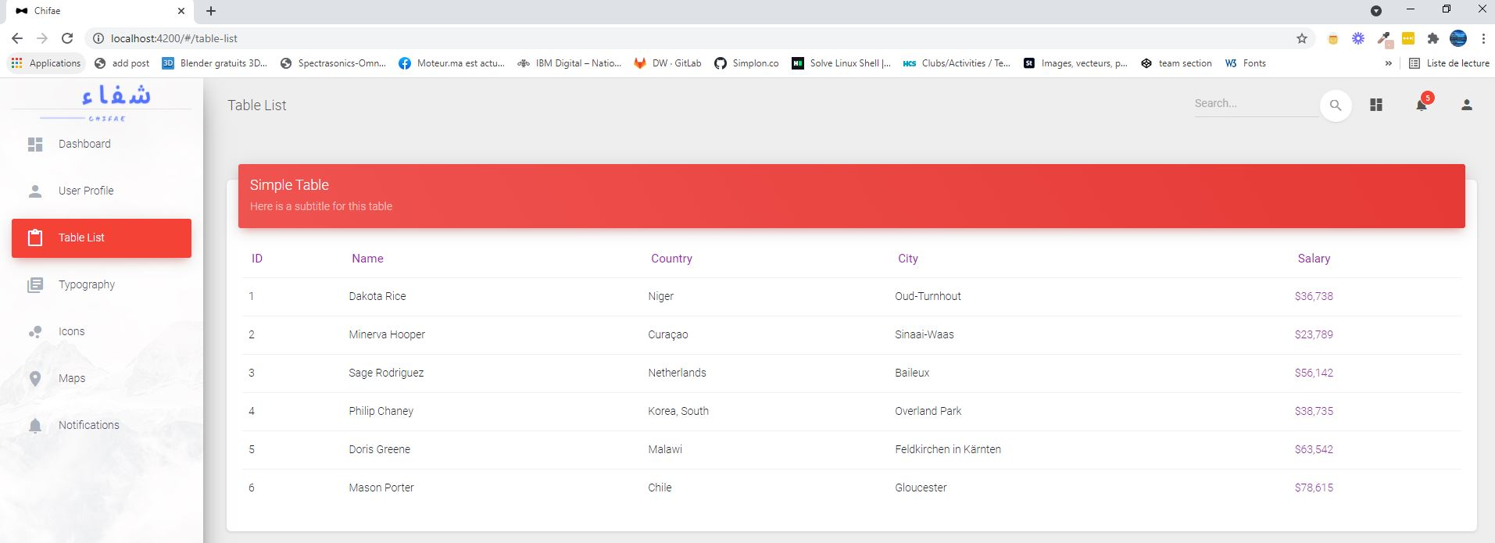

- DEVELOPEMENT TECHNIQUES :

- Les solutions LOGICIELS :

HTML5 est un langage de balisage utilisé pour structurer et présenter du contenu sur le World Wide Web. Il s'agit de la cinquième et dernière version majeure de HTML faisant l'objet d'une recommandation du Www Consortium.





Angular est un framework d'applications Web gratuit et open source basé sur TypeScript dirigé par l'équipe Angular de Google et par une communauté d'individus et d'entreprises. Angular est une réécriture complète de la même équipe qui a construit AngularJS

- MongoDB est un programme de base de données multiplateforme orienté document et disponible en source. Classé comme un programme de base de données NoSQL, MongoDB utilise des documents de type JSON avec des schémas facultatifs. MongoDB est développé par MongoDB Inc. et sous licence Server Side Public License.



- Bootstrap est un Framework CSS gratuit et open-source destiné au développement Web frontal réactif et mobile. Il contient des modèles de conception basés sur CSS et JavaScript pour la typographie, les formulaires, les boutons, la navigation et d'autres composants d'interface…






- JavaScript, souvent abrégé en JS, est un langage de programmation conforme à la spécification ECMAScript. JavaScript est de haut niveau. Il a une syntaxe entre crochets, un typage dynamique, une orientation d'objet basée sur un prototype et des fonctions de première classe.


- Git est un système de contrôle de version distribué pour suivre les modifications du code source pendant le développement logiciel. Il est conçu pour coordonner le travail entre les programmeurs.


- Les feuilles de style en cascade sont un langage de feuille de style utilisé pour décrire la présentation d'un document écrit dans un langage de balisage comme HTML. CSS est une technologie de base du World Wide Web, aux côtés de HTML et JavaScript.

- Node.js est un environnement d'exécution JavaScript back-en open source, multiplateforme qui s'exécute sur le moteur V8 et exécute le code JavaScript en dehors d'un navigateur Web.


- BIBLIOGRAPHIE

- https://www.w3schools.com/

- https://www.Youtube.com

- https://getbootstrap.com/

- https://nodejs.org/en/docs/

- https://angular.io/

- https://javascript.info/

- https://fontawesome.com/

- https://google.com

- https://udemy.com

- RAPPORT DE PROJET PROJET-FIL ROUGE

- « CHIFAE »

- Projet réalisé par : Elhassnaoui Abdelouahab

- Projet encadré par : BOUHFID Kamal

- Résumé

- Ce rapport relate la conception et le développement de l’application web intitulé « » ayant pour objectif d’organise des convois médicaux fondé dans le but de faciliter de gestion des évènements médicaux.

- Création d'une solution informatique de gestion des caravanes médicales dans le cadre du projet -fil rouge sous le nom « Chifae » dédiée à toute association ayant une initiative d'organisation d'événements et caravanes médicales. Les interfaces web de l'application permettent une gestion aisée par les administrateurs du secteur de la santé et une fiabilité par les associations.

- MOTS-CLÉS :

- médicaux, caravanes, gestion des évènements, Santé , gestion

